Notatka prasowa

Beauty Herbal Series BEAVER
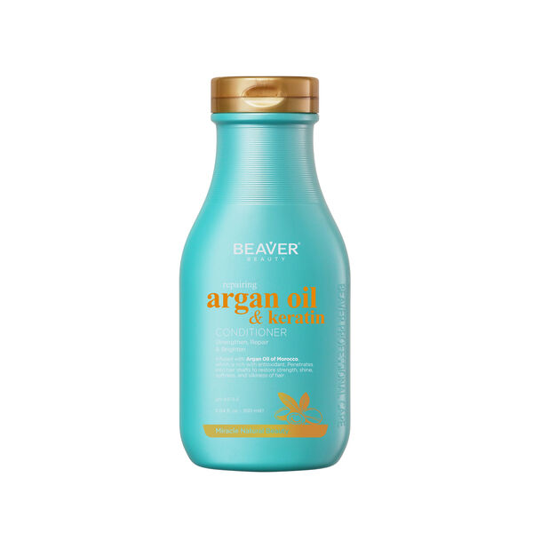
odżywka naprawcza do włosów argan oil

Cena: 69,99zł
Pojemność: 350ml
Beaver Professional dąży do tego, aby stać się wiodącą marką w globalnej branży fryzjerskiej
i zobowiązuje się dostarczać profesjonalnym stylistom oraz konsumentom kompleksowe rozwiązania do pielęgnacji włosów.
To innowacyjna, przyjazna dla środowiska marka produktów do włosów,
której istotą jest nie tylko troska o zdrowie włosów, lecz także oferowanie wysokiej jakości produktów i usług.
Beaver Professional dąży do tworzenia kompleksowych i doskonałych rozwiązań do pielęgnacji włosów.
Chcemy odgrywać rolę pioniera w branży fryzjerskiej – z taką samą pracowitością i zaangażowaniem, jakie charakteryzują bobry.
Naszym celem jest stworzenie zrównoważonego, przyjaznego dla środowiska systemu produkcji i rozwoju, aby służyć ludziom oraz lepiej chronić naszą planetę – Matkę Ziemię.
Opis: Argan oil odżywka naprawcza do włosów, wzmacnia, odbudowuje i nadaje blasku. Zaopatrzony w bogactwo przeciwutleniaczy olej arganowy z maroka pomaga w odbudowie trzonu włosa. Przywraca siłę,blask,miękkość i jedwabistość odżywka odbudowuje suche i zniszczone włosy, pozostawiając je miękkie, łatwe do opanowania i zauważalnie gładsze. Formuła jest bezpieczna dla włosów farbowanych nie zawiera siarczanów i parabenów.
Produkty dostępne w sieciach Hebe:
Beaver Beauty Herbal Series odżywka naprawcza do włosów argan oil, 350 ml | hebe.pl
ZDJĘCIA są i będą dodawane do:
https://drive.google.com/drive/folders/1b5HuNx9t6JvhQVZqAM0TvMzV5tV9wPbn?usp=drive_link

